第一单元写话练习
跟我写
老鼠嫁女
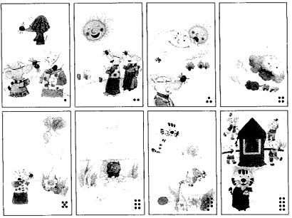

图上的老鼠们在哪儿？他们在干什么？后来怎么样了？
1.我会选。
图上的老鼠想_______。
①嫁女儿②开联欢会③开运动会
2.老鼠爸爸最后认为 __________最神气。
①太阳②猫③云
3.我会想。
老鼠女儿最后____________。
①跟猫一起过日子②被猫吃掉了
小练笔
补充句子，不会写的字用音节代替。
1.最初老鼠爸爸去找太阳，太阳说害怕____来遮挡，_____又怕大风来吹，大风又怕________挡住，______害怕老鼠打洞，而老鼠害怕___________，最后老鼠爸爸决定把老鼠女儿嫁给_______。
2.我觉得老鼠爸爸真是_______________________。
参考答案：跟我写
1. ① 2. ② 3. ②
小练笔
1.乌云 乌云 围墙 围墙 猫咪 猫咪 2.老糊涂

